确保该电脑的Visual Studio有C++的相关资源，且有MATLAB软件。

1. 创建一个C++工程

1.1将语言修改为C++并创建一个控制台应用

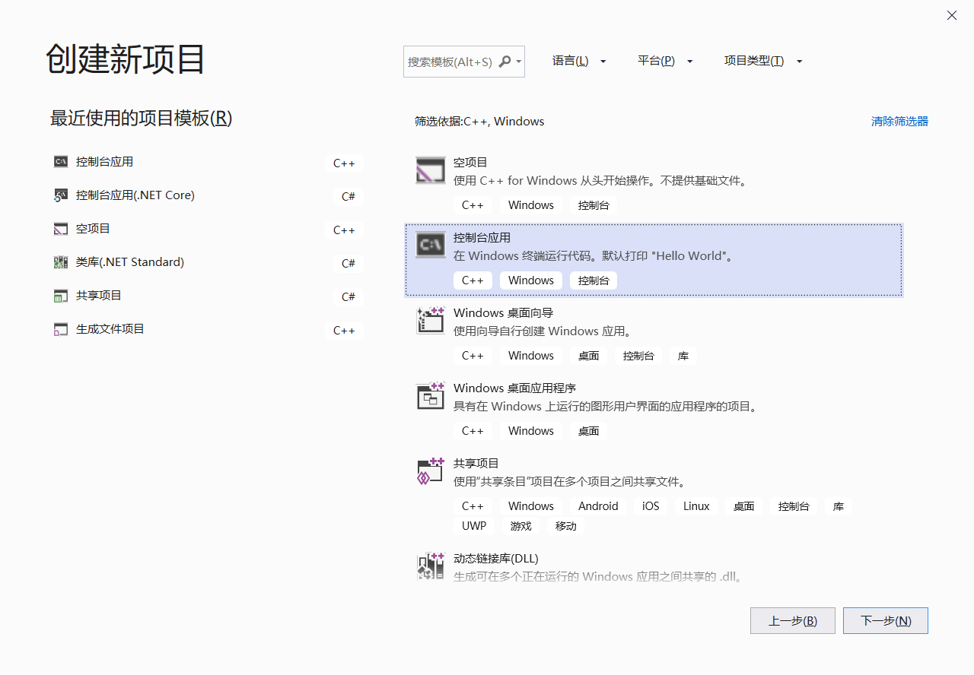

修改文件位置及文件名

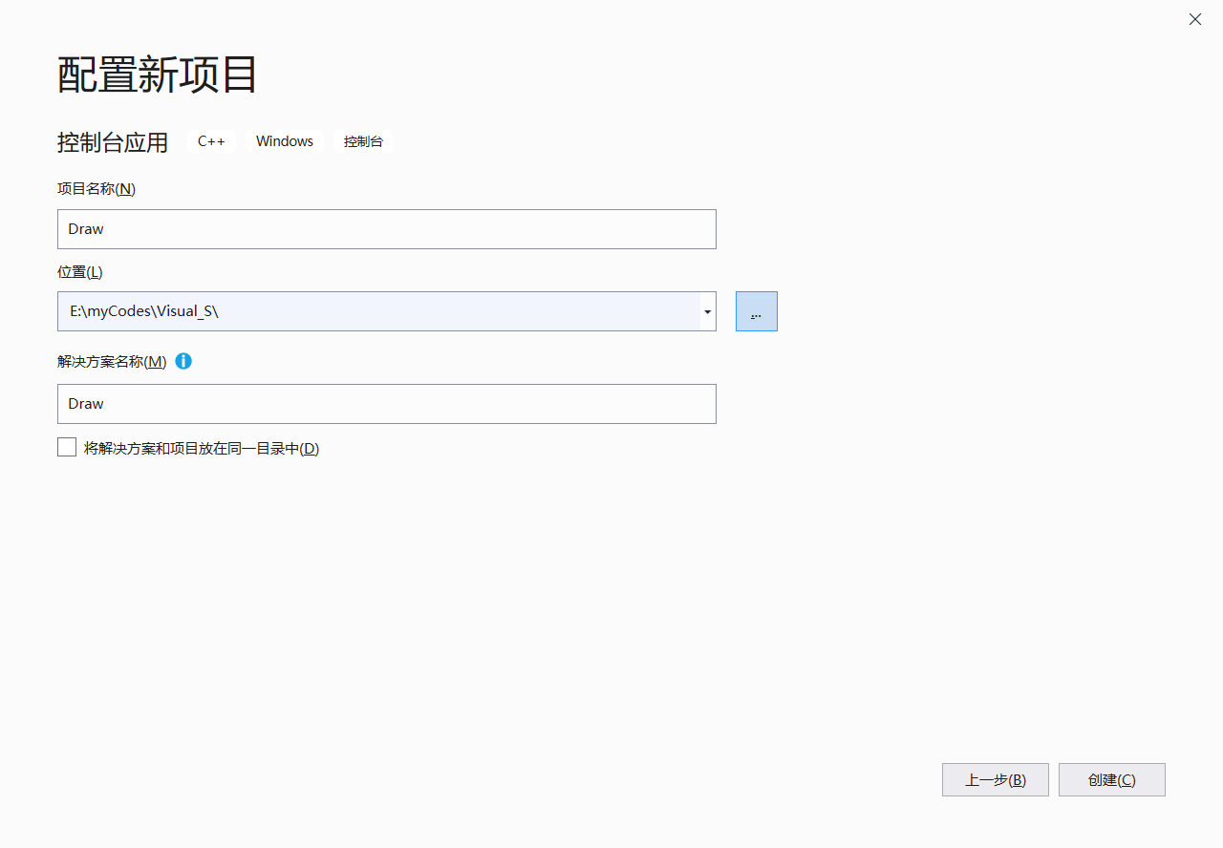

1. 在配置管理器(**左上角生成——>配置管理器**)中完成配置

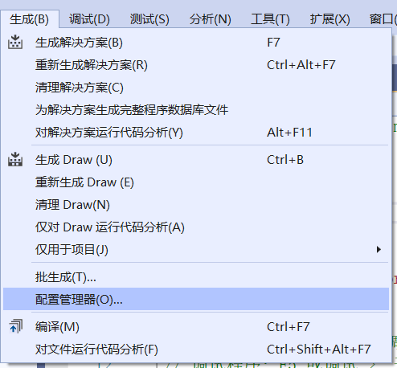

在这里将活动解决方案平台改为**x64**

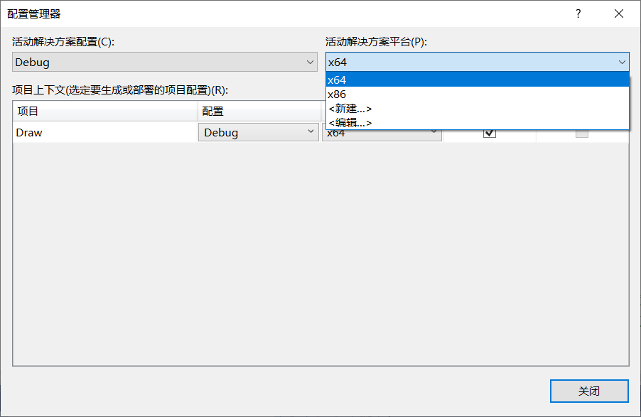

1. 右击项目所在位置，更改属性

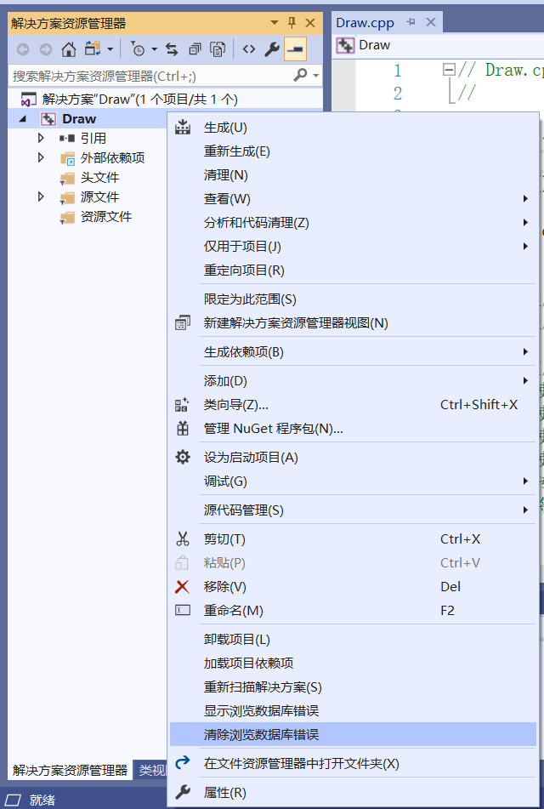

右击项目，点击属性

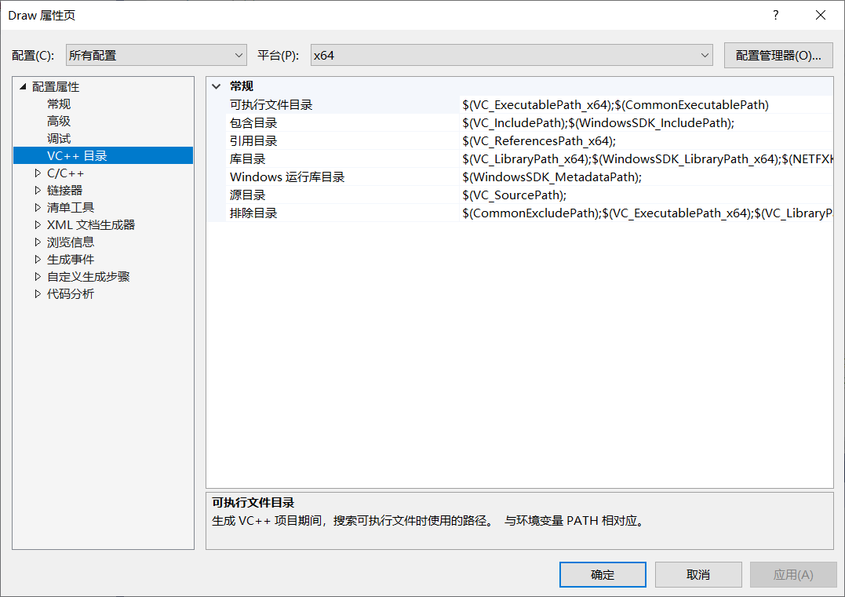

首先在VC++目录中修改**可执行文件目录，包含目录和库目录，**具体位置如下图，需要根据自己的安装目录更改前缀

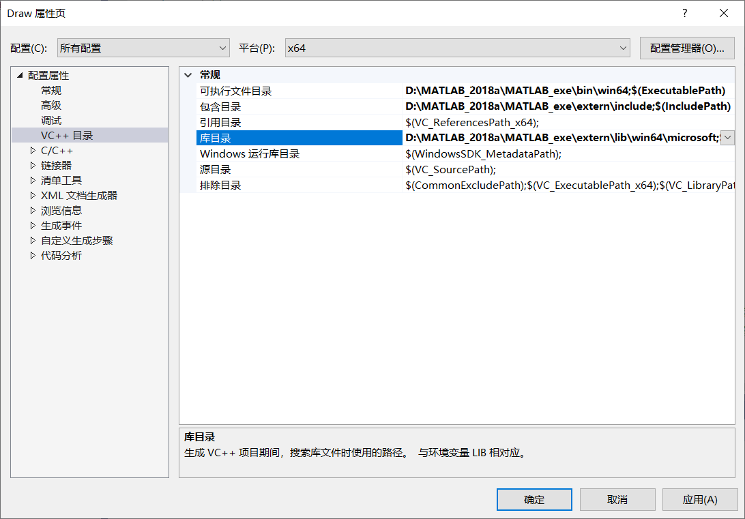

可执行目录: D:\MATLAB_2018a\MATLAB_exe\bin\win64

包含目录: D:\MATLAB_2018a\MATLAB_exe\extern\include

库目录: D:\MATLAB_2018a\MATLAB_exe\extern\lib\win64\microsoft

然后在链接器的输入目录中天健两个变量libeng.lib , libmx.lib

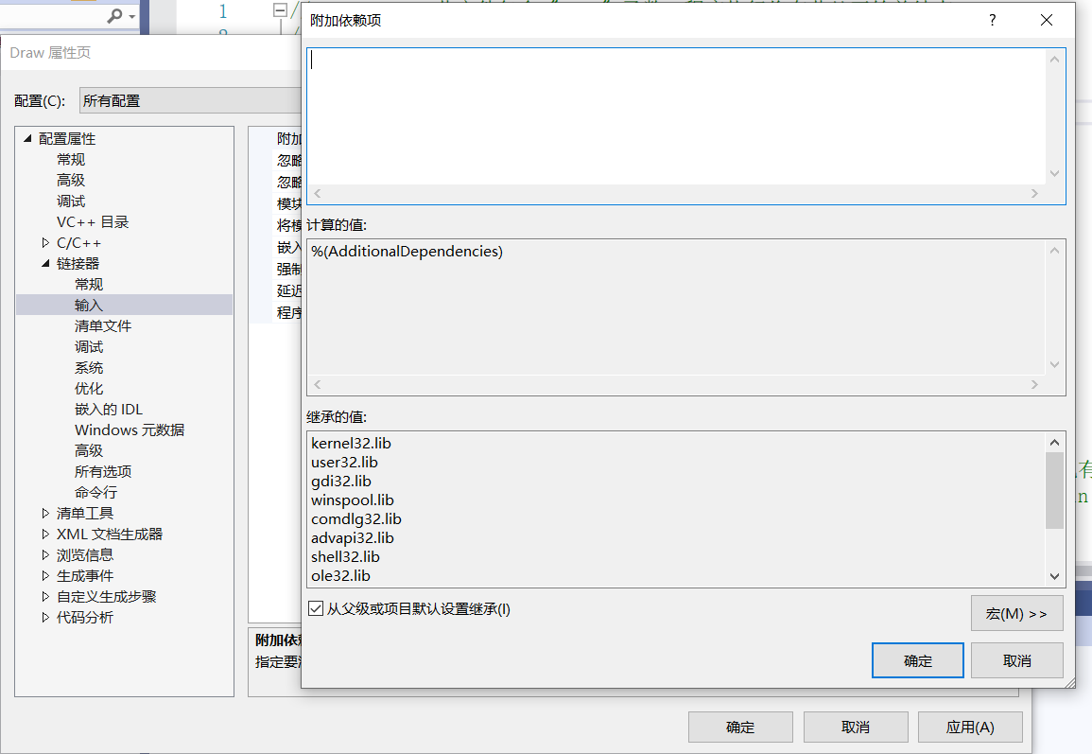

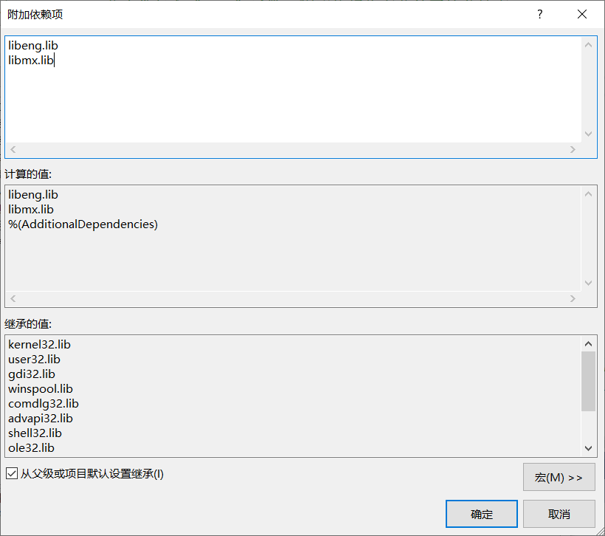

点击确定就配置好了，如果还有其他问题需配置环境变量。可以参考本网址<https://www.cnblogs.com/Vonng/p/4232586.html>

注意：第一次调用matlab引擎会比较慢，如需多次调用，不要关掉这个窗口。

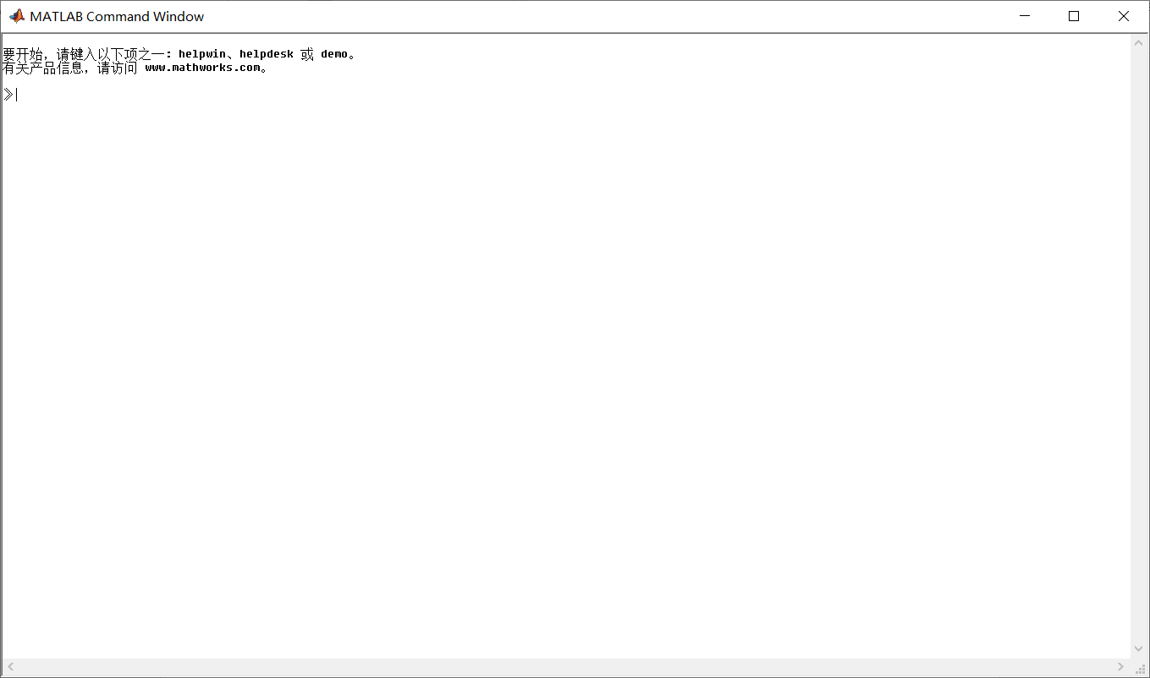

对于本项目如果想看蚁群算法的执行结果需要把包含城市数量和城市坐标的文本文件1和有每一次迭代最优路线的文本文件2放到这个位置

